南沙金融大厦党群工作中心（党建示范基地）展示标识项目

**询价议标文件**

广州南沙资产经营集团有限公司

二〇二〇年四月

南沙金融大厦党群工作中心（党建示范基地）

展示标识项目询价议标文件

询价人：广州南沙资产经营集团有限公司

询价项目名称：南沙金融大厦党群工作中心（党建示范基地）展示标识项目

评审办法：最低价中标法

询价文件获取方式：在广州南沙资产经营集团有限公司网站（http://www.gnao.com.cn）自行下载。

投标文件递交截止日期：2020年4月17日下午14时30分前

投标文件密封要求：所有投标文件必须封入密封的信封或包装，在封口上贴封条并加盖投标单位的公章。本公司不接受未按规定密封的投标文件。

开标与评审日期：2020年4月17日下午14时30分

开标地点：广东省广州市南沙区海滨路171号南沙金融大厦1807室

投标份数：正本1份，副本1份

询价人及投标文件递交地址（邮寄方式）：广东省广州市南沙区海滨路171号南沙金融大厦1808室，联系人：蒋小姐，电话：020-66813692

致投标人：

广州南沙资产经营集团有限公司现对南沙金融大厦党群工作中心（党建示范基地）展示标识项目进行询价，请贵公司按本询价议标文件的有关内容给予回复。

**一、项目概述**

南沙金融大厦位于广州市南沙区海滨路171号，立足南沙，打造南沙区首个区属国有企业党性教育和党建实务培训基地。就南沙区金融大厦第17层电梯口及通往大会议室区域重新设计制作，把党性、党建与国企经营发展相结合，并展示南沙区国企文化特色和党主题的文化氛围。

在询价之前，投标人须仔细阅读询价文件，如发现有任何疑问、冲突或技术问题，投标人须要求询价人澄清。

**二、询价要求**

（一）项目内容（包括但不限于以下内容）：

1、设计制作区域内容：

（1）5个大区氛围营造（整体宣传区*1、培训教育区*1、体验交流区*1、党性体检中心区*1、学习交流区*1）。

（2）3个形象墙（17层电梯口形象墙、18层电梯口形象墙、19层电梯口形象墙）

（3）2组门前主题落地字（金融大厦大门左侧区、金融大厦停车场入口左侧区）

（4）为期1年的质量保障服务。

2、质量保障内容：

（1）每季度履行例行检查检修。遇突发故障，在接到报修后12小时内上门服务，小修应24小时内处理完毕，中修、大修视工程难度而定。

（2）服务期间对有损坏的光源电器，电缆等，予以免费更换；

（二）工期：生产安装为60个日历天；

（三）验收：安装完毕后7日内组织验收，投标人递交验收资料（物料清单、效果图、中标通知书）交付询价人进行竣工验收。

（四）质保期：展示标识项目竣工验收之日起1年的质保期。

（五）采购项目要求及最高限价；

|  |  |  |  |
| --- | --- | --- | --- |
| 项目名称 | 制作内容 | 单位 | 总价 |
| 党群工作中心（党建示范基地）展示标识 | 室内墙面文化墙氛围营造采购 | 1批 | 人民币：30万 |
| 党群工作中心（党建示范基地）展示标识 | 设计方案 | 1项 |

1. 支付方式：

合同签订后，在收到中标人提供的有效合格的增值税专用发票之日后7个工作日内，支付合同总额的40%作为预付款；货到现场并经甲方验收后，收到有效合格的增值税专用发票之日后7个工作日内，支付合同总额的40%作为进度款；安装完成经甲方验收合格后，收到有效合格的增值税专用发票之日后7个工作日内支付合同总额的15%作为结算款；质保期满1年，收到有效合格的增值税专用发票之日后7个工作日内结算合同总额的5%保质金。

（七）最高限价：合计人民币30万元。

三、投标人资格要求

投标人必须同时具备以下资格条件：

（一）具备中华人民共和国境内独立法人资格，能够独立承担民事责任；

（二）投标人具有承接本项目的相应能力，企业经营范围为：艺术创作服务、标识标志牌设计安装服务、建筑工程装饰后期装饰；

（三）本项目不接受联合体报名；

（四）投标人须提供完整符合项目实施的整套具体设计方案(平面效果图、安装结构图、3D效果图)对应报价表逐一出图；

（五）投标人必须是未被列入失信被执行人、重大税收违法案件当事人名单、严重违法失信行为记录名单的单位【以开标当日“信用中国”网站（[www.creditchina.gov.cn](qq://txfile/)）、中国政府采购网（[www.ccgp.gov.cn](qq://txfile/)）的查询结果为准；处罚期限届满的除外。如“信用中国”网站查询结果显示“没有找到您搜索的企业”或“没有找到您搜索数据”，视为没有上述三类不良信用记录】，并提供查询结果截图（加盖公司公章）；

（六）投标人应在询价公告后，5个工作日内到南沙金融大厦进行现场勘查。未按时到现场勘查的投标人，询价人有权拒收其投标文件。

现场勘查联系人：龚先生 联系电话：13430355529

四、**投标评审**

**（一）评审方法**

# 首先由评委对投标人的资格性和符合性进行审查。符合性审查通过的单位，报价由低到高的顺序依次排出名次，确定有效投标报价最低的投标单位为第一中标候选人，次低的投标单位为第二中标候选人，以次类推。投标人报价出现两个或两个以上最低价时，询价人将按以下条件确定中标人：由该相同最低报价的投标人当场进行现场第二次密封报价，第二次报价不得高于第一次报价，以最低价中标法确定第一中标候选人。第二次密封报价后仍出现相同的最低报价者，则按此原则继续进行密封报价，直至确定出第一中标候选人。

**（二）中标通知书**

询价方将及时向中标人发出中标通知书，中标人接到通知书后应在24小时以内予以书面确认。

**（三）低价申明**

询价方投标报价低于询价总价的70%需提供产品出厂证明。

**（四）合同谈判与签订**

中标人应该在中标通知书中载明的时间内与询价人商谈有关事宜并签订合同协议书。

**五、询价人对本次询价活动及相关的文件资料拥有最终的解释权。**

广州南沙资产经营集团有限公司

2020年4月10日

# 附件：

|  |  |  |  |  |  |
| --- | --- | --- | --- | --- | --- |
| **投标文件符合性审查表** | | | | | |
| **项目名称：南沙金融大厦党群工作中心（党建示范基地）展示标识项目** | | | | | |
| 序号 | 评审项目 单位 |  |  |  |  |
| 1 | 投标文件密封性完好。 |  |  |  |  |
| 2 | 营业执照复印件（加盖公司公章）。 |  |  |  |  |
| 3 | 法定代表人证明书、法人授权委托书原件，被委托人身份证、法人代表身份证复印件。 |  |  |  |  |
| 4 | 企业经营范围为：艺术创作服务、标识标志牌设计安装服务、建筑工程装饰后期装饰。 |  |  |  |  |
| 5 | 未被列入失信被执行人、重大税收违法案件当事人名单、严重违法失信行为记录名单，提供当天查询结果截图（加盖公司公章）。 |  |  |  |  |
| 6 | 投标人在询价公告后，5个工作日内到南沙金融大厦进行现场勘查。 |  |  |  |  |
| 7 | 提供完整符合项目实施的整套具体设计方案(平面效果图、安装结构图、3D效果图)对应报价表逐一出图。 |  |  |  |  |
| 8 | 不高于限价。 |  |  |  |  |
| 9 | 评审结论。 |  |  |  |  |

**注：1、每一项目符合的打“○”，不符合的打“×”；**

**2、表中全部条件满足为通过。**

评委签名： 日期： 年 月 日

附件（17层平面功能分布图）

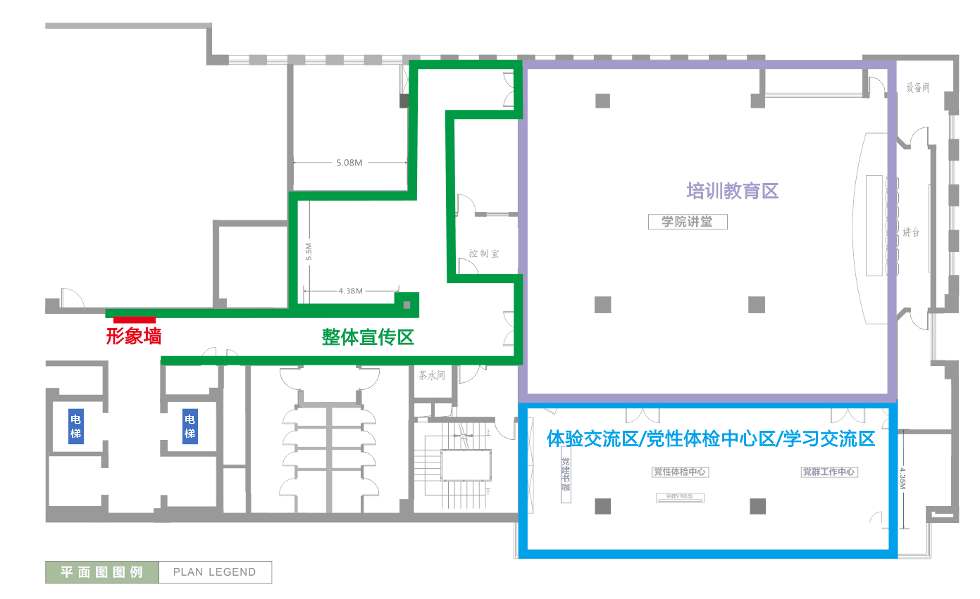

附件（18-19层平面图）

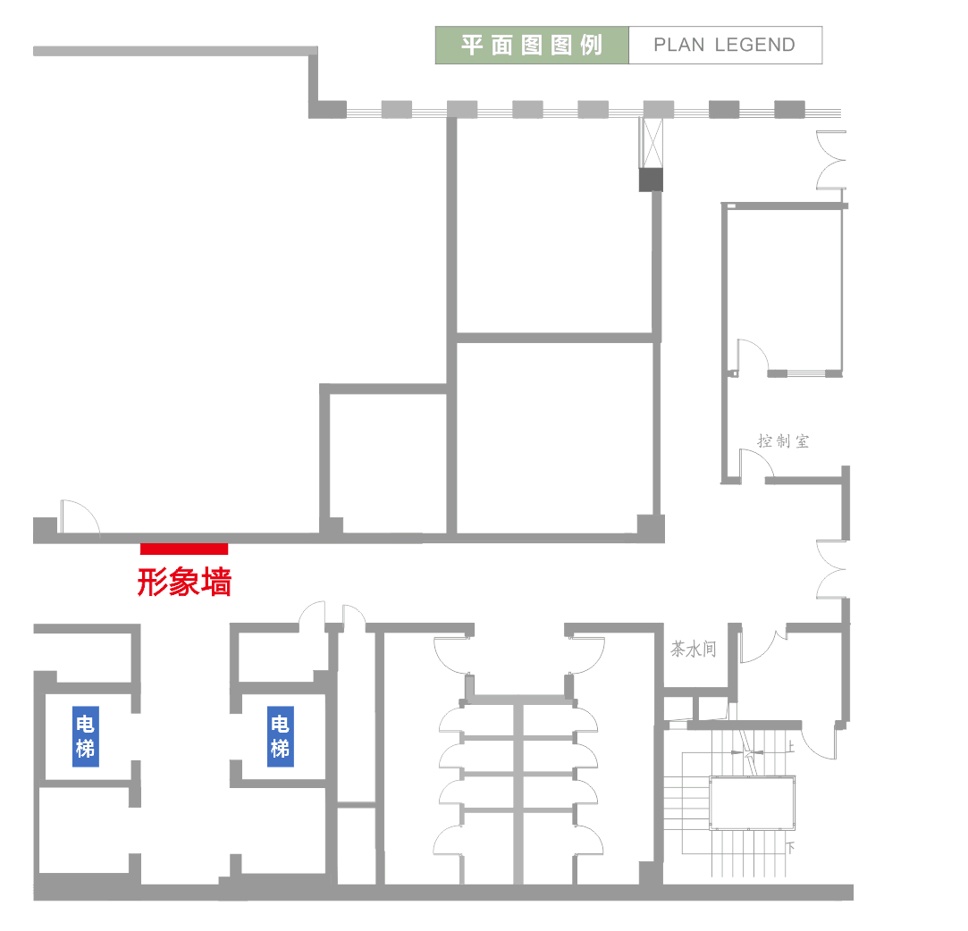

**附件：投标文件组成部分和格式**

一、封面（指定格式）

二、投标书（指定格式）

三、法定代表人证明书（可自定格式）

四、法定代表人委托授权书（可自定格式）

五、报价表（指定格式）

六、资格证明文件（营业执照、各类证书等，投标人自备）

一、封面（指定格式）

南沙金融大厦党群工作中心（党建示范基地）

展示标识项目询价议标文件

**投标文件**

本（正本或副本）

投 标 人： （公章）

投标人地址：

**二〇二〇年四月**

二、投标书（指定格式）

南沙金融大厦党群工作中心（党建示范基地）

展示标识项目

**投 标 书**

致：

1.我方收到贵方 的询价议标文件。经研究，我方自愿参加报价，我们愿意按照人民币 元，遵照询价文件的要求承担本项目的工作。

2、如果贵方接受我方投标，我方保证按询价议标文件的要求完成服务工作。

3．如果我方在中标通知书写明的期限内未能或拒绝与你单位签订合同协议书，你单位有权另选中标单位。

4、一旦我方中标，我方将按照相关的法律法规和签订的合同来履行自己的责任和义务。除非另外达成协议并生效，你方的询价议标文件和中标通知书以及本项目服务方案将构成约束我们双方的合同。

5、我方理解，贵方可选择任何部分或全部项目与投标人签约，也不一定接受最低标价的投标。同时也理解，你单位不负担我们的任何投标费用。

|  |  |
| --- | --- |
| 投标人地址：  电 话：  传 真：  邮政编码： | 投标人名称： (盖章)  法人代表或授权代表  职务、姓名 （签字）  日 期：2020年 月 日 |

备注：投标报价时提交三、法定代表人证明书（可自定格式）

**法定代表人证明书**

______________同志，现任我单位 职务，为法定代表人，特此证明。

本证明书自签发之日起生效，有效期与本公司响应文件中标注的响应有效期相同。

附：

营业执照（注册号或统一社会信用代码）：

经济性质：

主营（产）：

兼营（产）：

法定代表人

居民身份证复印件粘贴处

（正面）

法定代表人

居民身份证复印件粘贴处

（反面）

供应商名称：（盖公章）：

地址：

签发日期：

四、法定代表人授权委托书（可自定格式）

**法定代表人授权委托书**

本人 （姓名）是 （投标人名称）的法定代表人，现委托 (姓名)为我方代理人。代理人根据授权，以我方名义签署、澄清、说明、补正、递交、撤回、修改 （项目名称）投标文件、签订合同和处理有关事宜，其法律后果由我方承担。

委托期限： 。

代理人无转委托权。

附法定代表人身份证明

# 投标人： （盖单位章）

# 法定代表人： （签字）

# 身份证号码：

# 委托代理人： （签字）

# 身份证号码： 附身份证复印件

委托代理人

居民身份证复印件粘贴处

（正面）

委托代理人

居民身份证复印件粘贴处

（反面）

年 月 日

五、报价表（指定格式）

南沙金融大厦党群工作中心（党建示范基地）展示标识项目报价表

|  |  |  |  |  |  |  |  |  |  |
| --- | --- | --- | --- | --- | --- | --- | --- | --- | --- |
| **区域** | **序号** | **项目名称** | **规格** | **材质工艺** | **数量** | **单位** | **备注** | **单价（元）** | **合计（元）** |
| 整体宣传区 | 1 | 形象墙（电梯口）设计制作 | 墙面：H:2450mm、L:3140mm，内容凸出表面<50mm | 主体部分:5250LED冷光灯条15M内、番禺电线2.5平方6m、5厘夹板封开槽位，表面洪利得腻子粉+多乐士白漆（金装5合1）。  装饰部分：党徽（304#不锈钢拉丝精工立体图形，壁厚足1厘）宽440mm-540mm、高570mm-670mm，侧边折边厚度2-3cm,装饰部分PVC板/条表面UV户外漆高230mm-245mm，长2700-3000mm,板厚2-3cm,文字内容部分不锈钢201#表面烤漆，壁厚足1厘，300-450mm长度1200mm-1500mm，侧边厚度2-3cm | 1 | 面 | 画面及文字内容皆为可更换式，内部预留电源线便于后期加装，区域内配备变压器。 |  |  |
| 2 | 学院墙装饰定制设计制作 | 墙面： L11000mm*H2450mm，内容凸出表面<50mm | 墙体主体部分:5250LED冷光灯条15M内、番禺电线2.5平方10m、5厘夹板封开槽位，表面洪利得腻子粉+多乐士白漆（金装5合1）。  装饰部分：  （1）设置装饰底纹，采用粘贴式不干胶长3500mm-4200mm，高度380mm-450mm，（2）设置文字内容采用亚克力立体字5+3/3+2表面烤漆，分布区域尺寸：高400mm-550mm，长2500mm-3000mm,厚度1-2cm,图形板面采用PVC面喷UV（精度1080P）分布区域尺寸：高800mm-1000mm，长度2500mm-3500mm，厚度2-3cm | 1 | 面 | 画面及文字内容皆为可更换式，内部预留网线端口及电源线便于后期加装，区域内配备变压器。 |  |  |
| 3 | 党建语录墙（A）设计制作 | 墙面：L2760mm*H2300mm,内容凸出表面<50mm | 主体部分：9厘夹板+耐福石膏板8mmm，内预留电位5250LED冷光灯条15M内、番禺电线2.5平方6m，内置变压器，表面洪利得腻子粉+多乐士白漆（金装5合1）。装饰部分：PVC表面烤漆覆盖区域高1100mm-1500mm,长度2600mm-2700mm，侧边厚度3-4cm,内容展示采用PVC表面UV，文字部分：采用发光迷你字，长1000-1150mm，高350mm-550m。配备暗门，表面装饰与墙体融为一体L700mm*H1800mm,按压式开门锁。 | 1 | 面 | 画面及文字内容皆为可更换式，内部预电源线便于后期加装，区域内配备变压器。 |  |  |
| 4 | 党建语录墙（B）设计制作 | 墙面：L3500mm*H2300mm,内容凸出表面<50mm | 主体部分：9厘夹板+耐福石膏板8mmm，内预留电位5250LED冷光灯条15M内、番禺电线2.5平方6m，内置变压器，表面洪利得腻子粉+多乐士白漆（金装5合1）。装饰部分：PVC表面烤漆覆盖区域，高1100mm-1500mm,长度2600mm-3000mm,展示部分：文字内容采用亚克力喷漆立体字5+3，厚度2cm,覆盖区域高650mm-880mm,长1000mm-1500mm，图片部分PVC表面UV（精度1080P)尺寸:高800mm-950mm,长1150mm-1350mm，厚度2-3cm。配备暗门，表面装饰与墙体融为一体L700mm*H1800mm,按压式开门锁。 | 1 | 面 | 画面及文字内容皆为可更换式，内部预电源线便于后期加装，区域内配备变压器。 |  |  |
| 5 | 党建语录墙（C）设计制作 | 墙面：L2490mm*H2300mm,内容凸出表面<50mm | 主体部分：9厘夹板+耐福石膏板8mmm，内预留电位5250LED冷光灯条15M内、番禺电线2.5平方6m，内置变压器，表面洪利得腻子粉+多乐士白漆（金装5合1）。装饰部分：PVC表面烤漆覆盖：文字内容采用亚克力喷漆立体字5+3厚度2cm,覆盖区域：高250mm-350mm，长度1200mm-1450mm，展示中心区配便于更换和使用的软木板,尺寸覆盖区域高50mm-800mm，长度1300mm-1600mm,厚度1-2cm | 1 | 面 | 画面及文字内容皆为可更换式，内部预电源线便于后期加装，区域内配备变压器。 |  |  |
| 6 | 启航之路展示地贴设计制作 | 通道L12500mm*W2100mm | 主体部分：耐磨户外地贴背胶，表面过亚膜，颜料为户外颜料，耐水泡。覆盖区域：L12500mm,W1400mm-2100mm | 1 | 张 | 表面平整，无气泡 |  |  |
|  | | | | | | | |  |  |
| 党性体检中心区 | 1 | 主背景墙（新建）设计制作 | 墙面L7500mm*H2450mm*W80mm | 主体部分：生态木板厚1-2cm造型尺寸长6300mm-7500mm，高2000mm-2300mm,墙面不锈钢艺术装饰，4*4方通表面烤漆，覆盖面积高2300mm*长5500mm-6000mm，配备活动金属201#不锈钢展板19块（一大至十九大）尺寸区间高200mm-350mm,长度350mm-450mm,内容采用1080Puv/烤漆丝印，正面党徽（304#不锈钢足1mm拉丝钛金立体字<600mm*750mm文字部分304#不锈钢钛金拉丝立体字，组合尺寸高250mm-380mm,长度4500mm-5500mm,折边厚度2-3.5cm，图片展示区域PVC表面UV厚度2-3cm，内容UV（精度1080p），装饰配件采用钛金拉丝板，足1mm，激光雕刻5组，尺寸：宽150mm-250mm，高350mm-550mm。 | 1 | 面 | 画面及文字内容皆为可更换式，内部预留网线端口及电源线便于后期加装，区域内配备变压器。 |  |  |
| 2 | 党性体检廉政教育墙设计制作 | 墙面L2500mm*H2450mm*W200mm | 主体部分：9厘夹板+耐福石膏板8mmm，内预留电位5250LED冷光灯条15M内、番禺电线2.5平方6m，内置变压器，表面洪利得腻子粉+多乐士白漆（金装5合1）。新建墙长度2500mm-2600mm,高度2000mm-2300mm，表面外包生态板装饰，尺寸长度2500mm-2600mm,高度2000mm-2300mm，厚度1-2cm，表面烤漆，文字内容展示区域宽400mm-550mm，高650mm-880mm,亚克力喷漆字，厚1-2cm，正文部分PVC表面UV，厚度1-2cm，内容（1080p精度）UV，覆盖区域长1200mm-1500mm，高550mm-1000mm，双面制作。预留65寸电视机（挂壁式）安装口 | 1 | 面 | 预留检修口（暗门）内部预留网线端口及电源线便于后期加装，区域内配备变压器。 |  |  |
| 3 | 党史墙设计制作 | 墙面L2500mm*H2450mm*W200mm | 主体部分：9厘夹板+耐福石膏板8mmm，内预留电位5250LED冷光灯条15M内、番禺电线2.5平方6m，内置变压器，表面洪利得腻子粉+多乐士白漆（金装5合1）。新建墙长度2500mm-2600mm,高度2000mm-2300mm，表面外包生态板装饰，尺寸长度2500mm-2600mm,高度2000mm-2300mm，厚度1-2cm，表面烤漆，文字内容展示区域宽400mm-550mm，高650mm-880mm,亚克力喷漆字，厚1-2cm，正文部分PVC表面UV，厚度1-2cm，内容（1080p精度）UV，覆盖区域长1200mm-1500mm，高550mm-1000mm，双面制作。预留65寸电视机（挂壁式）安装口 | 1 | 面 | 预留检修口（暗门）内部预留网线端口及电源线便于后期加装，区域内配备变压器。 |  |  |
| 党群工作中心区 | 1 | 工会展示墙设计制作 | 墙面L4000mm*H2450mm*内容高于表面<50mm | 主体部分：表面洪利得腻子粉+多乐士白漆（金装5合1）。表面201#不锈钢表面烤漆，长2800mm-3000mm,高1500mm-2000mm，侧边厚度2-3cm,正文内容PVC表面（1080p精度）覆盖区域1500mm*2000mm,展示区域内部立体字亚克力1-2cm，表面烤漆，覆盖区域高100mm-250mm,长度800mm-1200mm。预留43寸电视机（挂壁式）安装口 | 1 | 面 | 画面及文字内容皆为可更换式， |  |  |
| 2 | 党工团背景墙设计制作 | 墙面L5380mm*H2450mm*内容高于表面<50mm | 主体部分：番禺电线2.5平方6m，内置变压器，表面洪利得腻子粉+多乐士白漆（金装5合1）。新建墙长度5000mm-5380mm,高度2000mm-2300mm，表面外包生态板装饰，文字内容展示区域宽400mm-550mm，高650mm-880mm,亚克力喷漆字，厚1-2cm，正文部分PVC表面UV，厚度1-2cm，内容（1080p精度）UV，覆盖区域长3200mm-4500mm，高550mm-1000mm。 | 1 | 面 | 预留暗门便于进出（L1000mm*H2000mm）内部预留网线端口及电源线便于后期加装，区域内配备变压器。 |  |  |
| 3 | 党支部标准化建设墙设计制作 | 活动隔断L7515mm*H2450mm | 主体pvc5mm板表面可移背胶，覆盖区域L4500mm-7500mm,H1800mm-2000mm | 1 | 面 | 表面粘贴平整，无可见气泡 |  |  |
| 4 | 宣誓及心愿树主题墙设计制作 | 活动隔断L3000mm*H2450mm | 主体1：PVC5mm底板，表面可移背胶，覆盖区域L1000mm-2000mm,H2000mm-2300mm。  主体2：心愿树（造型）生态板树木造型（覆盖区域L80mm-1200mm,H2300mm-2400mm， | 1 | 面 | 树木造型不阻挡活动格挡开启和关闭。 |  |  |
| 5 | 组合书柜设计制作 | 安装墙面L4730mm*H2300mm | 主体部分：木质（生态板）书柜，制作尺寸L4630mm*H2300mm，深度380mm,整体组合式,有可见党建元素标语或图形。功能包括：卡座2间（座位宽度与深度500mm)，单间容纳2人，每个卡座配备一个可隐藏式的桌子（有安放茶水的杯孔） | 1 | 组 | 表面平整无凸刺，表面做好保护油，每0.5平方承重4公斤。 |  |  |
| 6 | 初心之路展示地贴设计制作 | 地面空间  L61000mm*W2000mm | 主体部分：耐磨户外地贴背胶，表面过亚膜，颜料为户外颜料，耐水泡。覆盖区域：L26000mm,W1400mm-2000mm | 1 | 张 | 表面平整，无气泡 |  |  |
| 培训教育区 | 1 | 资产集团介绍墙设计制作 | 墙面L4500mm*H2300mm | PCV板表面烤漆/不锈钢烤漆，尺寸宽300mm-550mm,高2000mm-2300mm,侧边厚度3-4cm，表面文字内容亚克力表面烤漆5+3，覆盖区域宽250mm-300mm,高800mm-1000mm,拉布灯箱，白边烤漆，侧边厚度8cm,嵌入式，表面内容1080p以上喷绘，内发光冷光，(展示覆盖区域区间：高1000mm-1200mm,长3000mm-4500mm),墙体体部分:5250LED冷光灯条10M内、番禺电线2.5平方6m、5厘夹板封开槽位，表面洪利得腻子粉+多乐士白漆（金装5合1）。 | 1 | 面 | 画面及文字内容皆为可更换式，内部预留网线端口及电源线便于后期加装，区域内配备变压器 |  |  |
| 2 | Logo墙设计制作 | 墙面L2500mm*H2300mm | 墙体体部分:5250LED冷光灯条2M内、番禺电线2.5平方6m、5厘夹板封开槽位，表面洪利得腻子粉+多乐士白漆（金装5合1）。Logo部分灯箱/PVC板组合式，内容覆盖区域L1800MM-2000MM,H1000mm-1500mm,侧边厚度1-2cm，表面内容可更换式。标题亚克力/PVC立体造型，覆盖区域L350mm-550mm，H200mm-300mm. | 1 | 面 | 画面及文字内容皆为可更换式，内部预留网线端口及电源线便于后期加装，区域内配备变压器 |  |  |
| 3 | 五家国企特色墙设计制作 | 墙面L5600mm*H2300mm | 墙体体部分:5250LED冷光灯条15M内、番禺电线2.5平方3m、5厘夹板封开槽位，表面洪利得腻子粉+多乐士白漆（金装5合1）。亚克力标语H350mm-600mm,L1000mm-1500mm，高800mm-1000mm,拉布灯箱，白边烤漆，侧边厚度8cm,嵌入式，表面内容1080p以上喷绘，内发光冷光，(展示覆盖区域区间：高1000mm-1200mm,长4000mm-4800mm),生态板装饰面L4500-5000mm,H350mm-600mm，侧边厚度1cm,内置LED光源 | 1 | 面 | 画面及文字内容皆为可更换式，内部预留网线端口及电源线便于后期加装，区域内配备变压器 |  |  |
| 4 | 介绍南沙墙设计制作 | 墙面L5000mm*H2300mm | 墙体体部分:5250LED冷光灯条5M内、番禺电线2.5平方3m、网络端口1m5厘夹板封开槽位，表面洪利得腻子粉+多乐士白漆（金装5合1）。PVC造型，表面UV内容（1080P），装饰覆盖区域L3800mm-4500mm，H300mm-550mm。厚度1cm。标语造型尺寸L350mm-550mm，H200mm-300mm，厚度1-2cm | 1 | 面 | 画面及文字内容皆为可更换式，内部预留网线端口及电源线便于后期加装，区域内配备变压器 |  |  |
| 5 | 介绍国企和党建情况墙设计制作 | 墙面L5000mm*H2300mm | 墙体体部分:5250LED冷光灯条5M内、番禺电线2.5平方3m、网络端口1m5厘夹板封开槽位，表面洪利得腻子粉+多乐士白漆（金装5合1）。PVC造型，表面UV内容（1080P），装饰覆盖区域L3800mm-4500mm，H300mm-550mm。厚度1cm。标语造型尺寸L350mm-550mm，H200mm-300mm，厚度1-2cm | 1 | 面 | 画面及文字内容皆为可更换式，内部预留网线端口及电源线便于后期加装，区域内配备变压器 |  |  |
| 6 | 兴企之路展示地贴设计制作 | 地面L23700mm*W1500mm | 主体部分：耐磨户外地贴背胶，表面过亚膜，颜料为户外颜料，耐水泡。覆盖区域：L12500mm,W1300mm-1500mm | 1 | 张 | 表面平整，无气泡 |  |  |
| 7 | 学院制度、课程墙设计制作 | 墙面L4800mm*H2300mm | 主体部分：pvc造型板/夹板造型内预留电位5250LED冷光灯条15M内、番禺电线2.5平方6m，内置变压器，表面洪利得腻子粉+多乐士白漆（金装5合1）。表面201#不锈钢表面烤漆/生态板，造型长3500mm-4200mm,高1500mm-2000mm，侧边厚度2-3cm,正文内容PVC表面（1080p精度）覆盖区域1500mm*2000mm,展示区域内部立体字亚克力1-2cm，表面烤漆，覆盖区域高100mm-250mm,长度800mm-1200mm。 | 1 | 面 | 画面及文字内容皆为可更换式，内部预留网线端口及电源线便于后期加装，区域内配备变压器 |  |  |
| 8 | 党建标语墙设计制作 | 墙面L1880mm*H2300mm | 表面洪利得腻子粉+多乐士白漆（金装5合1）。表面亚克力/PVC立体字2-5cm，组合尺寸长1600mm-1880mm，高1800mm-2300mm，表面颜色烤漆/刷漆/UV（1080P精度） | 1 | 面 | 画面及文字内容皆为可更换式，内部预留网线端口及电源线便于后期加装，区域内配备变压器 |  |  |
| 9 | 三新讲学所宣传卷帘 | 窗户位置  L10000mm*2000mm | 主体：手动式卷帘，表面UV，1080P喷绘，半遮蔽式，单件L1000mm-1500mm*H1600mm-2000mm,组合式，覆盖面积L10000mm*2000mm，共计6组 | 1 | 项 | 手动式 |  |  |
| 18楼区域 | 1 | 形象墙（电梯口）设计制作 | 墙面：H:2450mm、L:3140mm，内容高于表面<50mm | 主体部分:番禺电线2.5平方6m、5厘夹板封开槽位，表面洪利得腻子粉+多乐士白漆（金装5合1）。  装饰部分：主材304#不锈钢拉丝精工立体图形/亚克力/PVC，壁厚足1厘、覆盖区域H550mm-800mm、L2000mm-2500mm，侧边厚度2-3cm冷光灯源发光。 | 1 | 面 | 画面及文字内容皆为可更换式，内部预留网线端口及电源线便于后期加装，区域内配备变压器 |  |  |
| 19楼区域 | 1 | 形象墙（电梯口）设计制作 | 墙面：H:2450mm、L:3140mm，内容高于表面<50mm | 主体部分:番禺电线2.5平方6m、5厘夹板封开槽位，表面洪利得腻子粉+多乐士白漆（金装5合1）。  装饰部分：主材304#不锈钢拉丝精工立体图形/亚克力/PVC，壁厚足1厘、覆盖区域H550mm-800mm、L2000mm-2500mm，侧边厚度2-3cm，冷光灯源发光。 | 1 | 面 | 画面及文字内容皆为可更换式，内部预留网线端口及电源线便于后期加装，区域内配备变压器 |  |  |
| 金融大厦院内 | 1 | 道闸区（花坛）落地标识设计制作 | 草地位置  L4000mm*W1000mm | 主体304#不锈钢 ，壁厚1mm，艺术造型范围L3500mm-4000mm，H800mm-1500mm，W100mm-150mm，造型表面烤漆且无明显焊点 | 1 | 组 | 红蓝学院--广州南沙国有企业党建示范基地 |  |  |
| 2 | 大门区（花坛）落地标识设计制作 | 草地位置  L5000mm*W1000mm | 主体304#不锈钢 ，壁厚1mm，艺术造型范围L4000mm-5000mm，H800mm-1500mm，W100mm-150mm，造型表面烤漆且无明显焊点 | 1 | 组 | 跟着党一起兴企 |  |  |
| 合计（大写： ） | | | | | | | |  | |

注：本项目结合自身实力和市场因素进行报价。

报价单位：

日期：

六、资格证明文件（营业执照、资质证书等，投标人自备）